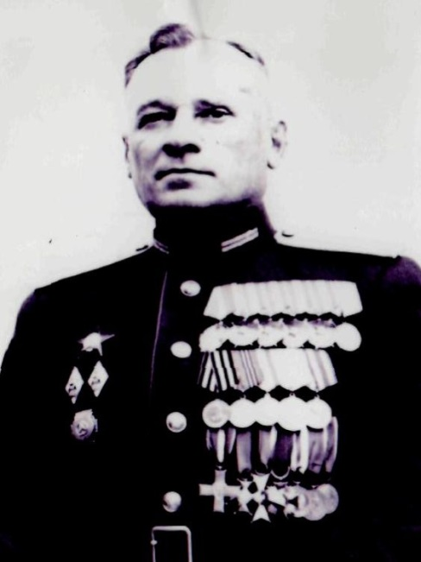
Певишкис
Владимир Борисович, 1911г. рождения, г. Луга.
Участник Финской войны.

Орден Ленина, 4-е ордена Красного Знамени, орден Красной Звезды и
другие награды.
За храбрость награжден командованием армии именной саблей, на которой написано «За храбрость», которая до сих пор она храниться дома.

Из рассказа внука: «Я хочу рассказать о своем дедушке, который был кадровым военным, и прошел всю войну с первого до последнего дня. Он остался жив и после войны еще много лет служил в командных должностях в Германии и Польше.
Это был кристально чистый, добрый, сильный, смелый человек. Он любил поэзию, классическую музыку, писал стихи и пел много арий из опер. Мой дед, Певишкис Владимир Борисович, родился в 1911 году в городе Луга под Петербургом. По национальности он поляк. Но в начале века его родители оказались в России, здесь и поселились. В 16 лет он сбежал из дома и поступил в артиллерийское училище (прибавив при поступлении себе 1 год, так как по возрасту, он не проходил).
До войны он еще окончил Артиллерийскую академию. Прошел финскую войну. Много было на войне случаев, когда можно было погибнуть.
Но судьба была остаться живым. Из финской компании он рассказывал такой случай: как-то он и группа офицеров остались на передовой.
И вот проснувшись утром, они пошли раздетые по пояс (была мягкая зима) обтираться снегом (естественно без оружия).
И вдруг из леса выскакивают на лыжах в маскировочном халате финский разведчик с автоматом. Видимо от неожиданности, увидев полуголых, он высоко подпрыгнул на лыжах и, быстро развернувшись, снова укатил в лес, не сделав не единого выстрела, хотя одной автоматной очередью он мог уложить всех.
Отечественную войну начал он в звании майора на Западном фронте. Когда была создана польская армия из поляков, живших в СССР, и служивших в советской армии, и из польских военных, спасшихся в 1939 году при нападении на Польшу, его направили воевать в польскую армию.
На фронте он познакомился с бабушкой. Она была вольнонаемной в штабе. И они поженились. Командовал он артиллерийской бригадой. Артиллерию во время войны называли богом войны. Артиллеристы своим огнем поддерживали наступление войск, уничтожали танки и бронемашины противника. Перед наступлением наших войск делали артподготовку, уничтожая укрепления и живую силу врага. Так же вели борьбу с воздушным противникам.
Прошел дед со своей бригадой всю Европу. Он любил своих солдат, болел за них душой. И его все любили и уважали. Хочу передать рассказ деда, который часто встречался на войне (один из рядовых случаев).
Уже в Германии в одном из городов они с группой офицеров ехали на машине «Виллис» и на одной из улиц на них выскочил немецкий танк «Тигр». Пока они разворачивались, танк их несколько раз обстрелял. Снаряды легли совсем рядом с машиной. Но на их счастье снаряды были бронебойными. И только скользили по мостовой с искрами. Если хотя бы один был осколочным, гибель была неминуемой.
Закончил дед войну в звании полковника. Но день Победы ему встретить не пришлось- в апреле 1945 года уже в Берлине в машину, в которой ехал мой дед, попал снаряд. Он остался жив только благодаря тому, что не закрывал дверь в машине, и его волной выкинуло из нее. А ординарец, который вел машину, погиб. Дед был тяжело ранен в голову и месяц не приходил в сознание. Но благодаря своему бойцовскому характеру и борьбе наших врачей за его жизнь, он выжил.
После войны он закончил Академию Генерального штаба. В 60 лет защитил диссертацию. Стал кандидатом технических наук. За мужество и отвагу, проявленных на войне, он награжден многими советскими и польскими наградами.
Дед давно умер, но мы его часто вспоминаем, ходим к нему на кладбище. Я горжусь тем, что в освобождении нашей Родины пролита кровь моего героического деда!".

